Weidmüller: Switch zur neuen Serie

Das Unternehmen erweitert das Portfolio der Unmanaged Switches um die EcoLine Series B

Weidmüller bringt neue Unmanaged Switches auf den Markt. Die Produkte mit dem Namen EcoLine Series B zeichnen sich durch eine besonders kleine Bauform bei hoher Leistungsfähigkeit aus. Erweiterte Funktionen wie Quality of Service und Broadcast Storm Protection sind neue technische Highlights.

Die neue Switch-Serie unterstützt „Quality of Service“. Die Funktion priorisiert den Datenverkehr und regelt den Vorrang zwischen verschiedenen Anwendungen und Diensten – das minimiert Latenzzeiten. So wird sichergestellt, dass geschäftskritische Anwendungen immer mit der erforderlichen Priorität ausgeführt werden. Weniger wichtige Aufgaben werden automatisiert nachrangig behandelt. Durch die Nutzung dieses Prinzips erfüllen die Switches die Profinet Conformance Class A, und sie können daher in industriellen Echtzeitnetzwerken wie Profinet eingesetzt werden.

Neben der Performance ist auch die Zuverlässigkeit von Netzwerken von entscheidender Bedeutung für den reibungslosen Betrieb von Produktionslinien. Die Switches schützen das Netzwerk vor „Broadcast Storms“. Dabei sendet ein fehlerhaftes Gerät beziehungsweise eine fehlerhafte Anwendung eine Flut von Broadcast-Nachrichten, die zum Zusammenbruch des Systems führen können. Die Funktion „Broadcast Storm Protection“ (BSP) erkennt Nachrichtenfluten und begrenzt sie automatisch, um die Netzwerkintegrität zu erhalten. So werden potenzielle Netzwerkausfälle verhindert, und der Datenverkehr wird stabilisiert.

Die überarbeitete Technik der EcoLine Series B erlaubt eine besonders kleine Bauweise der neuen Geräte. Die schmale Abmessung der Gehäuse fügt sich in räumlich begrenzte Umgebungen ein. Der um 90 Grad drehbare Rastfuß ermöglicht dabei sowohl eine horizontale als auch eine vertikale Montage im Schaltschrank – so wird der Einsatz selbstbei geringem Abstand von Kabelkanälen ermöglicht.

Das industrielle Metallgehäuse verleiht den Switches eine hohe Robustheit. Dadurch sind sie gegen Stöße, Vibrationen und andere Umwelteinflüsse geschützt. Dies gewährleistet eine lange Lebensdauer der Geräte und minimiert Ausfallzeiten. Durch die neue Serie ist es Weidmüller zudem gelungen, die Gesamtbetriebskosten zu senken. Einerseits geschieht das durch eine Energieeinsparung von 60 Prozent zum Vorgängermodell, andererseits durch die Verpackung aus Pappe, die ohne extra Mülltrennung recycelt werden kann.

2481 Zeichen inklusive Leerzeichen

Die Weidmüller-Gruppe
Elektrifizierung, Automatisierung, Digitalisierung, elektrische Verbindungstechnik, Elektromobilität und erneuerbare Energien: Mit der Smart Industrial Connectivity bewegt sich die Weidmüller-Gruppe in den dynamischen Märkten der Welt – und geht mit technologischen Innovationen und echtem Pioniergeist voran. Weidmüller macht Prozesse einfacher, besser und entwickelt Lösungen für eine lebenswerte Zukunft. Das 1850 gegründete Familienunternehmen aus Detmold fühlt sich in der ganzen Welt zu Hause: In über 80 Ländern ist die Unternehmensgruppe mit Produktionsstätten, Vertriebsgesellschaften und Vertretungen vor Ort. Im Geschäftsjahr 2022 erzielte Weidmüller einen Umsatz von mehr als einer Milliarde Euro mit rund 6.000 Mitarbeiterinnen und Mitarbeitern weltweit.

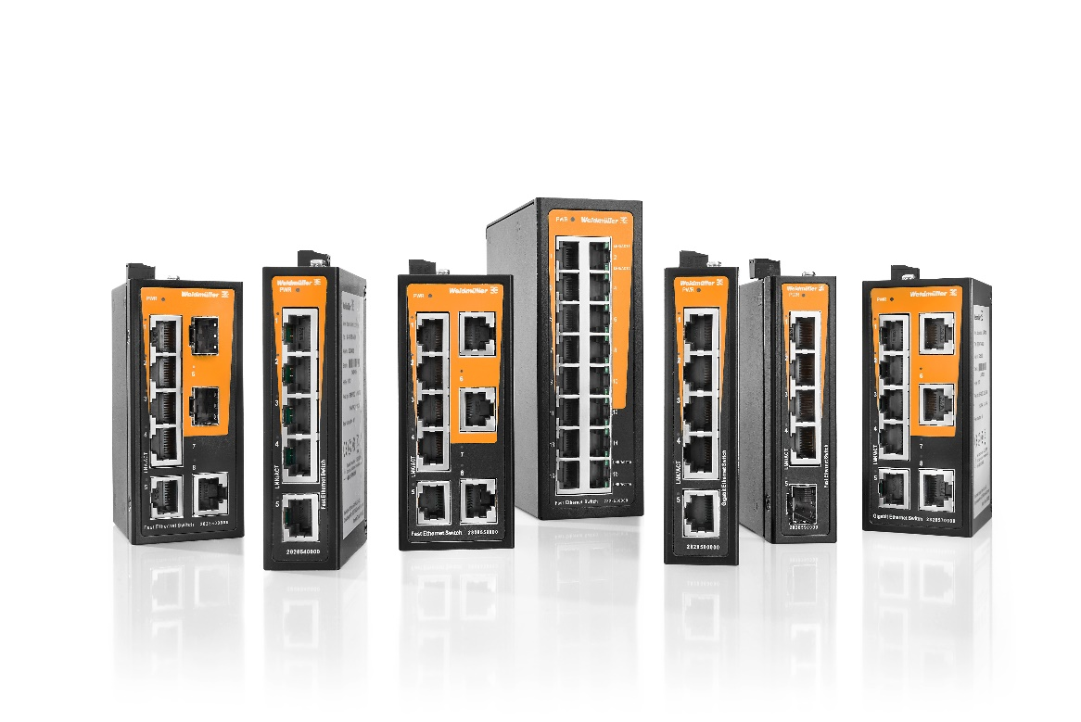
Bildunterschrift: Die Switches überzeugen mit den Funktionen „Quality of Service“ und „Broadcast Storm Protection“

Bildrechte: Weidmüller
Verantwortlich für den Inhalt:
Unternehmenssprecherin Sybille Hilker
Abteilungsleitung Marc Landermann

Kontakt:
Weidmüller Unternehmenskommunikation
Marc Landermann
Abteilungsleitung Unternehmenskommunikation
Tel.: +49 (0)5231 / 14-292322
E-Mail: presse@weidmueller.com

